空手道MAC本部道場 神奈川県横浜市都筑区中川5-38-14 ☎045-913-2183

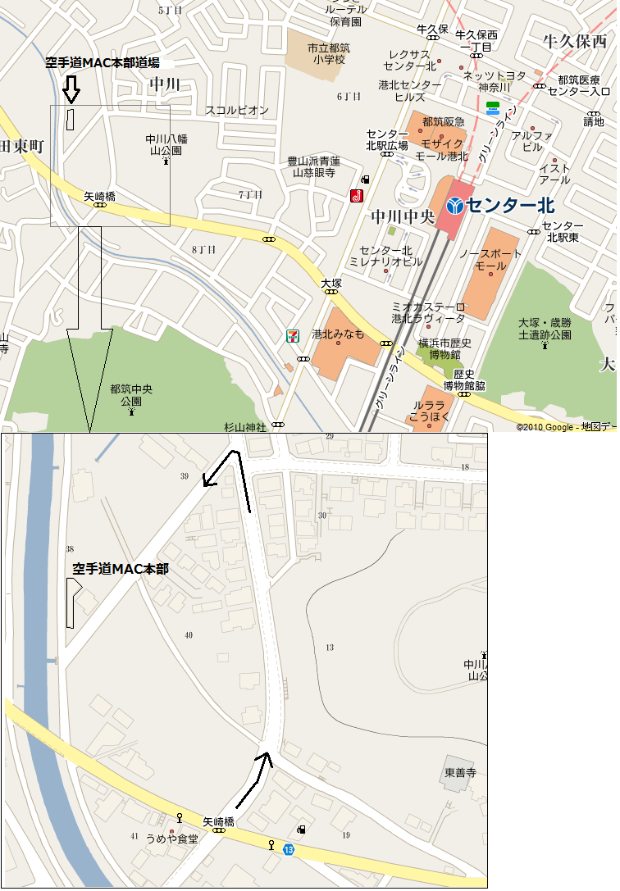
車でお越しの方へ・・・駐車スペースはありますが、なるべく乗り合わせでお越しください。
電車でお越しの方・・・東急田園都市線江田駅から綱島行きバス乗車。矢崎不動下車（バスの本数が少ないです）。

